ĐÀI LOAN – HỌC VẤN QUÁ GIANG MỘT CHẶNG ĐƯỜNG

Là một quốc đảo xinh đẹp ở vùng Đông Á, Đài Loan có diện tích 36.193 km² với hơn 23 triệu dân. Đài Loan tuy không lớn nhưng hiện đại và có ti tỉ các dịch vụ cũng như cửa hàng tiện lợi. Nói đến Đài Loan là nói đến những phố cổ mang đậm văn hóa truyền thống và lãng mạn mà ta thường thấy trên phim ảnh như phố cổ Thập Phần, Cửu Phần. Đến với phố cổ, du khách thường được thả đèn trời để gửi gắm những lời nguyện cầu bình an và may mắn. Dĩ nhiên, khi khám phá Đài Loan, không thể bỏ qua những địa danh với vẻ thiên nhiên hùng vĩ như vườn quốc gia A Lý Sơn, Hồ Nhật Nguyệt, công viên quốc gia Taroko… Một điểm đến đặc biệt khác mang dấu ấn lịch sử của đất nước này là Viện Bảo Tàng Cố Cung, đây được xem là một trong những bảo tàng lớn nhất trên thế giới về các hiện vật hoàng gia và tác phẩm nghệ thuật. Khi bước chân đến Đảo Ngọc tuyệt đẹp này, chiêm ngưỡng mọi cái đẹp hiện hữu nơi đây bằng đủ các giác quan thì chúng tôi những tưởng rằng mình may mắn nhất thế gian.
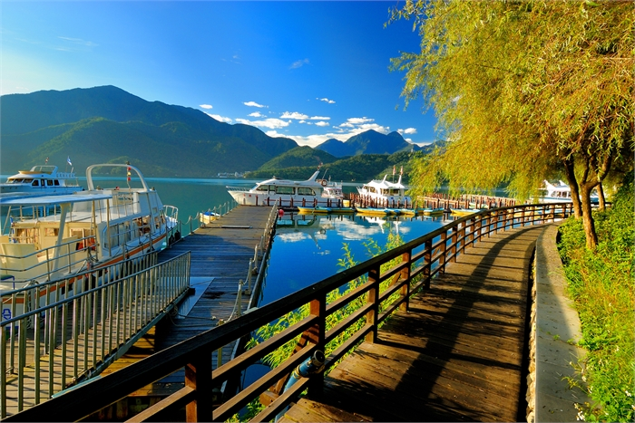

Hồ Nhật Nguyệt (Ảnh: Taiwanminivatour.com)

Đài Loan xanh sạch đẹp đúng nghĩa bởi ta dễ dàng bắt gặp công viên giữa lòng thành phố hay những cung đường xanh ngát bóng cây. Đài Loan thuộc vùng khí hậu cận nhiệt đới, rõ rệt bốn mùa xuân hạ thu đông. Với những du học sinh đến từ một quốc gia miền nhiệt đới như chúng tôi thì ở đây quả là hài hòa mát mẻ.
Nơi đây cũng là điểm đến hấp dẫn khách du lịch bởi văn hóa ẩm thực phong phú và nhiều những thương hiệu trà sữa nổi tiếng. Bao nhiêu là món ăn được bày bán cuồng nhiệt ở các khu chợ đêm sầm uất, hơn nữa, giá cả nơi đây có thể định nghĩa là phải chăng. Ấn tượng hơn hết là món đậu hũ thối được người dân xứ Đài ưa chuộng, mùi vị đặc trưng riêng của nó thì không thể lẫn vào đâu được.
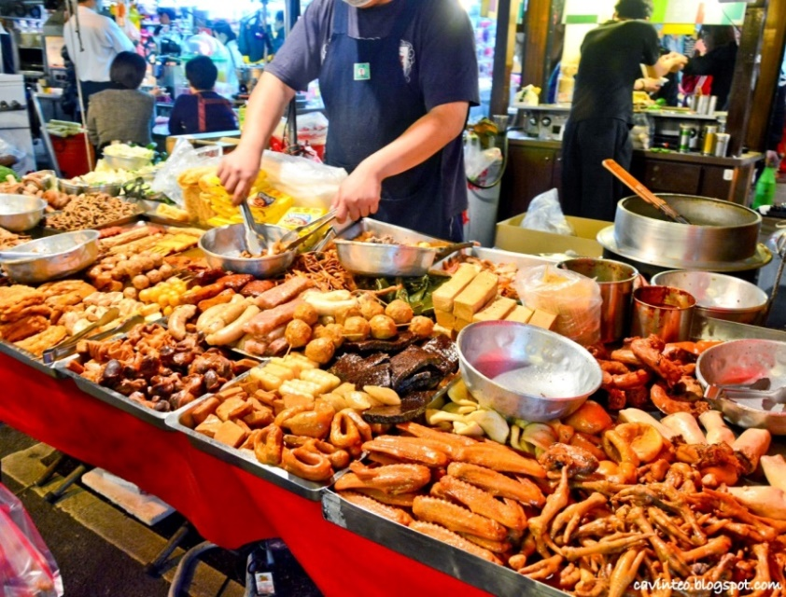

Thức ăn được bày bán tại chợ đêm (Ảnh: Thepinsta.com)
Sống tại Đài Loan, chúng tôi mới cảm nhận được rõ ràng cái hay trong văn hóa và đức tính của con người nơi đây, họ lịch thiệp, tử tế và thân thiện. Ở đây, chẳng mấy khi ta thấy bộn bề bon chen nhờ văn hóa xếp hàng vô cùng văn minh và trật tự.
Thành phố Đài Trung, nơi chúng tôi ở hiền hòa và dễ thương, không inh ỏi tiếng còi xe hay chật vật chen chúc sợ tắc đường. Rõ nhất là tiếng xe buýt chốc chốc lại dừng để đón khách và hay nhất là tiếng nhạc giao hưởng phát ra từ những chiếc xe gom rác. Ở Đài Loan, việc đi lại cực kì thuận tiện, chúng ta có thể đi khắp nơi bằng các phương tiện công cộng như xe buýt, tàu điện ngầm, tàu cao tốc, tàu hỏa và thú vị nhất là xe đạp công cộng. Thiết nghĩ, giá mà Đà Nẵng cũng có hệ thống xe đạp như vậy để khách du lịch vi vu những nẻo đường mang hương vị của biển thì tuyệt biết mấy.
Sống ở đây, chỉ cần có trong tay chiếc thẻ quyền lực mang tên “easy card” thì mọi chuyện đều không là vấn đề, từ việc thanh toán mua sắm cho đến sử dụng tất cả những phương tiên công cộng.
Nơi này còn thú vị ở chỗ chỉ cần có dịp, dù nhỏ hay to, thì pháo hoa là thứ hiển nhiên phải có. Thế nên thỉnh thoảng chúng tôi vẫn hay “đón giao thừa” dù chỉ cần đứng tại gia.
Thế đó, đất nước nhỏ bé này luôn có những điều dễ thương, dễ nhớ đến như vậy.

Tọa lạc tại trung tâm thành phố Đài Trung, Trường Đại Học Y Khoa Trung Hoa (China Medical University, viết tắt CMU) được biết đến như một trường y khoa danh tiếng với bề dày lịch sử. Hơn 60 năm kể từ khi thành lập, CMU giờ đây đã phát triển vững mạnh mang đẳng cấp quốc tế. Theo Times Higher Education World University Rankings năm 2016 – 2017, CMU xếp vị thứ 6 các trường Đại học tốt nhất Đài Loan. Những thành tựu nổi bật của trường đã và đang được công chúng thế giới công nhận.

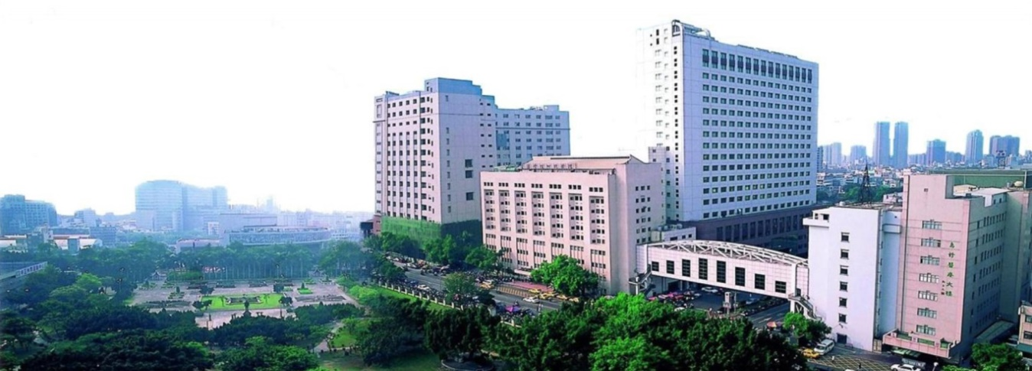
Toàn cảnh Đại học Y Khoa Trung Hoa – Thành Phố Đài Trung
(Ảnh: timeshighereducation.com )

Như Academic Ranking of World Universities 2016 đã công bố, CMU nằm trong top 151 ∼ 200 trường đại học hàng đầu thế giới và xếp hạng 133 trong lĩnh vực y dược lâm sàng. Trường đứng vị thứ 46 theo báo cáo của The Asia University Rankings 2016. Bệnh viện của trường với hơn 5000 giường bệnh đã trở thành hệ thống chăm sóc sức khỏe lớn thứ hai tại Đài Loan.
Khoa Điều dưỡng đóng vai trò quan trọng trong quá trình phát triển của trường, đào tạo bao thế hệ điều dưỡng phục vụ hệ thống chăm sóc sức khỏe trong và ngoài nước. Giảng dạy tại khoa phần lớn là giáo sư và phó giáo sư trong lĩnh vực điều dưỡng đã từng học tập và nghiên cứu tại Anh, Mỹ. Khoa đẩy mạnh đào tạo bậc thạc sĩ và tiến sĩ nhằm mục đích xây dựng các chuyên gia điều dưỡng tiên tiến vững về lý thuyết, lâm sàng và cả nghiên cứu khoa học.
Và một điều dĩ nhiên rằng, học tập tại nơi này, với chúng tôi, hệt như một phép màu.
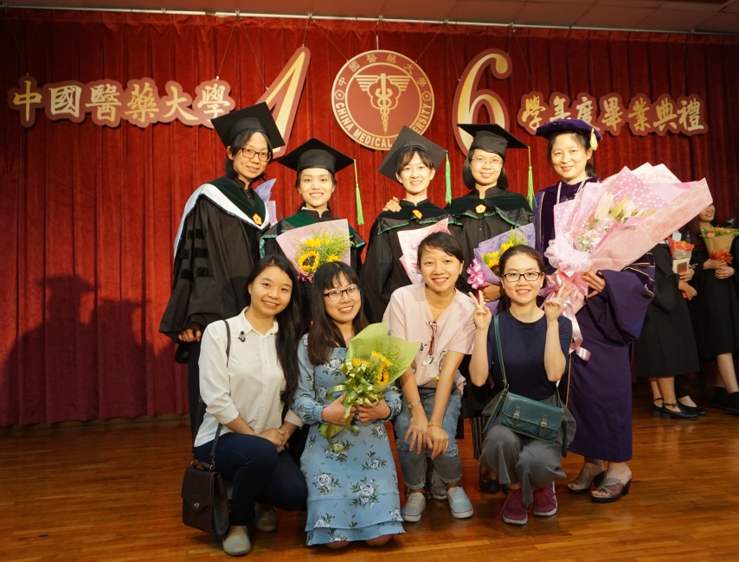
Dự lễ tốt nghiệp và tặng hoa cho các thạc sĩ Điều dưỡng khóa 2016-2018, Phạm Thị Ngọc An, giảng viên khoa Điều dưỡng, trường Đại học Duy Tân (thứ 2 từ trái sang hàng sau) và Nguyễn Thị Huyền Trang, cựu sinh viên khóa K18 YDD (thứ 3 từ trái sang hàng sau.
Những ngày đầu đến với đất nước này, chúng tôi không thể định hình được sẽ giao tiếp bằng cách nào, bởi người bản địa ở đây không sử dụng tiếng Anh là mấy, thế là chúng tôi chuẩn bị sẵn mấy câu tiếng Trung quen thuộc đại loại như “xin chào”, “tôi thích cái này”, “cái này bao nhiêu tiền?”, “cảm ơn”… Dần dà, mọi thứ xa lạ trở nên quen thuộc với chúng tôi, thế là tốt rồi. Tuy vậy, con đường du học không hẳn một màu hồng, thuận lợi có mà khó khăn cũng không phải ít.
Chúng tôi may mắn khi ở trường có hội sinh viên người Việt, chỉ cần mở lời, mọi thứ đều được giúp đỡ một cách nhiệt tình nhất có thể. Hơn nữa, dân Việt làm ăn sinh sống tại Đài Loan hẳn là nhiều, thỉnh thoảng chúng tôi lại bắt gặp rồi chào nhau thân thuộc hai tiếng đồng hương. Thế nên, việc hòa nhập nơi đây không phải là quá khó khăn với chúng tôi. Nhưng vẫn lưu ý hơn hết là phải nhạy cảm và để tâm tới văn hóa con người nơi đây thì mới có thể “nhập gia tùy tục”.
Học tập tại trường CMU nói chung và khoa Điều Dưỡng của Trường nói riêng là cơ hội tốt hơn bất kì điều gì khác đối với chúng tôi. Được tiếp xúc với nhiều những giáo sư giàu kinh nghiệm và tận tâm, chúng tôi như tiếp thêm nguồn động lực vô cùng lớn trên bước đường nghiên cứu khoa học. Không dừng lại ở đó, chúng tôi thường xuyên được tham gia các buổi hội thảo với sự có mặt của những chuyên gia hàng đầu thế giới trong lĩnh vực y khoa.
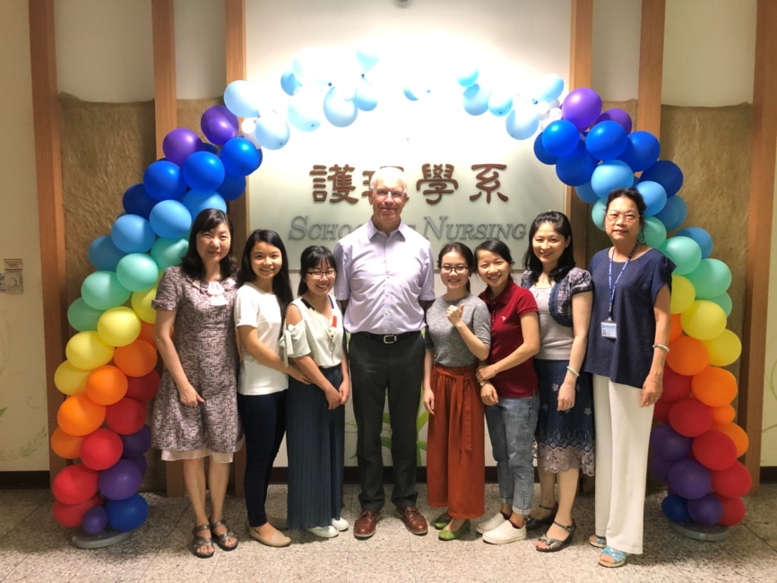

Tham dự hội thảo có các chuyên gia đến từ Anh Quốc
Cơ sở vật chất của trường hiện đại và đầy đủ, thư viện ở trường như cả một thiên đường sách, phòng đọc rộng lại tiện nghi, chúng tôi thân thuộc với thư viện như thể nhà mình. Bên cạnh đó, bệnh viện trường thực sự quy mô và tiên tiến hơn cả sức tưởng tượng của chúng tôi. Và cũng chính vì thế mà bác sĩ, điều dưỡng cũng như sinh viên, họ khá hài lòng khi thực tập và làm việc tại bệnh viện trường.
Rào cản ngôn ngữ dần bị phá vỡ bởi chúng tôi được giới thiệu khóa học tiếng Trung miễn phí, có cô giáo bản địa và cả cô giáo là người Việt Nam. Dẫu chỉ mới bắt đầu học, câu lời tiếng Trung không mạch lạc cho lắm hay nét chữ còn nguệch ngoạc, nhưng trên hết chúng tôi cảm nhận được sự hòa nhập và tiến bộ của bản thân mỗi ngày. Ở CMU hay ở lớp học tiếng Trung, chúng tôi được học tập giao lưu cùng với các sinh viên quốc tế khác, đủ các sắc tộc khác nhau, như một cơ may để nhìn rộng ra thế giới. Tuy nhiên, chương trình thạc sĩ tại CMU hoàn toàn bằng tiếng Anh nên chúng tôi sử dụng ngôn ngữ này là chính trong những buổi thuyết trình, thảo luận và cả những hoạt động ngoại khóa thú vị.
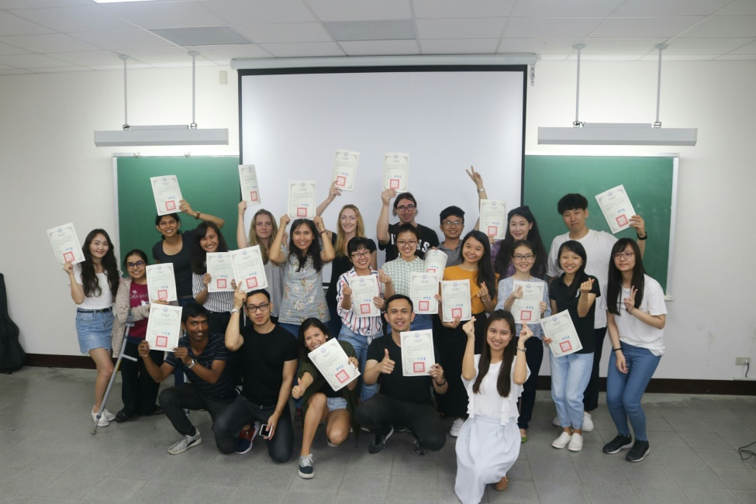

Trao giấy chứng nhận hoàn thành khóa học Tiếng Trung
Dẫu là đất khách, nhưng trong chúng tôi, Đài Loan đã gây dựng được hình tượng một đất nước an toàn, đáng sống. Thế nên, khi có thời gian rãnh, chúng tôi vẫn thường đi đây đi đó khắp bao con đường dù không nhớ nổi tên.
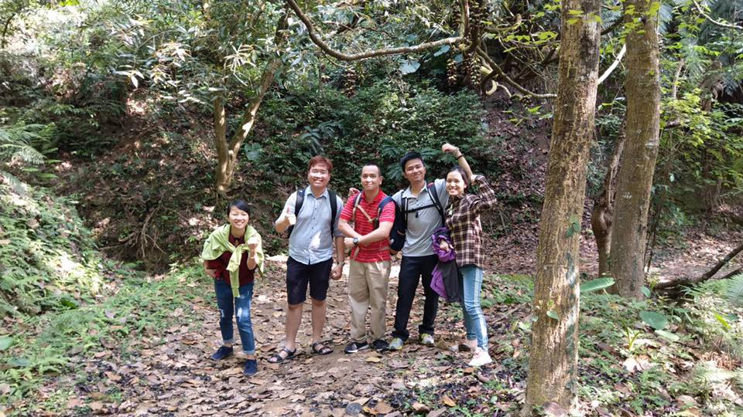

Leo núi cuối tuần cùng các anh chị trong Hội sinh viên Việt Nam tại CMU
Có mấy dịp, chúng tôi leo núi cùng các anh chị trong hội sinh viên Việt Nam, chỉ để ngắm nhìn thành phố, hít thở không khí trong veo và xem như rèn luyện sức khỏe giống như thói quen của người Đài Loan.

Cũng như đa phần các du học sinh khác, khó khăn lớn mà chúng tôi gặp phải chính là nỗi nhớ quê hương, nhớ những ngày bình yên và ấm áp. Dẫu lúc vui hay buồn thì cảm giác mong ngày về vẫn luôn đau đáu như trong lời ca khúc mà thầy của chúng tôi vẫn thường cất lên bằng tiếng kèn Harmonica huyền thoại “away from home, away from home, yes, I’m 500 miles away from home”.
Điều đáng sợ nhất đối với chúng tôi ở đây chính là động đất, dẫu lay chuyển nhẹ nhưng mỗi lần như vậy trong đầu chúng tôi lại hiện lên bao nhiêu là thứ tồi tệ có thể xảy ra. Ngoài điều đó, với chúng tôi, Đài Loan dường như chẳng có điểm nào để chê.
Dẫu khó khăn hay thế nào đi chăng nữa thì chúng tôi vẫn tin rằng mình có thể vượt qua. Chỉ cần mang trên mình hành trang là tri thức, là ý chí quyết tâm, là nỗ lực và niềm tin mãnh liệt rồi nhất định sẽ thành công.

Từ lúc bắt đầu học ở đây, chúng tôi biết rằng mình nợ quê hương, nợ ba mẹ, nợ ngôi trường Đại học Duy Tân và nợ tất cả một lời cảm ơn, nợ những yêu thương không đong đếm hết và nợ cả những kì vọng lớn lao. Nếu như bầu chọn những đất nước đáng để du học thì chắc rằng chúng tôi sẽ bỏ cho Đài Loan một phiếu. Được sống và học tập tại Đài Loan là dịp tuyệt vời để chúng tôi viết nên những thành quả của chặng đường học vấn và cả những điều được mất của tuổi thanh xuân. Chắc chắn đây là điều đẹp đẽ nhất của tuổi trẻ mà chúng tôi có được, dẫu không là phù vân hay có là phù vân đi chăng nữa. Chúng tôi được trải nghiệm những điều tận mắt thấy tai nghe, để nhận ra mình quá đỗi nhỏ bé, cần nỗ lực học hỏi nhiều hơn nữa và phấn đấu tiếp những gì đã phấn đấu. Như lời giáo sư của chúng tôi đã nói, tấm bằng thạc sĩ không phải là đích đến, đó chỉ là điểm xuất phát cho những cố gắng tiếp theo trên chặng đường chinh phục tri thức, cần phải làm việc chăm chỉ hơn, nghiêm túc hơn và sáng tạo hơn nữa. Cảm ơn quốc đảo Đài Loan xinh đẹp, cảm ơn những con người thật thà thân thiện và cảm ơn tất thảy những gì chúng tôi đã được trải nghiệm nơi đây. Cảm ơn Đài Loan – nơi học vấn được quá giang một chặng đường.

Người viết:
Trương Thị Bé Em, giảng viên khoa Điều dưỡng, Trường Đại học Duy Tân
Học viên khoa đào tạo Thạc sĩ Điều dưỡng trường CMU, Đài Loan

